
Buenas prácticas agrícolas y competitividad productiva del cultivo del plátano

Breve descripción:
A nivel internacional el comercio del plátano es muy amplio puesto que existen muchos países que compran este producto en grandes cantidades, por lo tanto, para todos los productores de plátano del país es una gran oportunidad de negocio acceder a los mercados internacionales en donde se obtienen buenos márgenes de utilidad que le permitirán la expansión, crecimiento y desarrollo a nivel empresarial.
_______________________________________________________________________
Octubre 2025
Tabla de contenido
Introducción 1
1. Manejo del cultivo 3
2. Labores culturales 5
3. Manejo fitosanitario 7
4. Cosecha 9
4.1. Poscosecha 11
4.2. Empacado y transporte del plátano 12
5. Plan de saneamiento 15
6. Plan de limpieza y desinfección 17
7. Identificación, trazabilidad y procedimiento de retiro 19
8. Bienestar laboral y seguridad de los trabajadores 23
9. Inocuidad en el plátano y protección sanitaria 26
Síntesis 29
Glosario 31
Material complementario 32
Referencias bibliográficas 33
Créditos 34

Introducción
El componente formativo “Buenas prácticas agrícolas y competitividad productiva del cultivo del plátano”, orienta al aprendiz en la aplicación de BPA a lo largo del ciclo productivo, asegurando el desarrollo de la planta, la calidad del fruto y la prevención de plagas. Incluye prácticas de cosecha, poscosecha, empaque y transporte, junto con planes de saneamiento e inocuidad que cumplen normativas de mercado. Además, integra el bienestar laboral y la protección sanitaria, fortaleciendo la sostenibilidad y competitividad del sector. Bienvenido a este componente formativo.
- Buenas prácticas agrícolas y competitividad productiva del cultivo del plátano

Fuente: SENA, 2025.
Enlace de reproducción del video
Síntesis del video: Buenas prácticas agrícolas y competitividad productiva del cultivo de plátano
Estimado aprendiz, le damos la bienvenida al componente formativo titulado “Buenas prácticas agrícolas y competitividad productiva del cultivo del plátano”.
En este material, explorará a fondo el manejo del cultivo del plátano, adquiriendo conocimientos esenciales para optimizar cada etapa de su producción.
Desde el control adecuado en el campo hasta la implementación de prácticas que contribuyen a la calidad y rendimiento, usted aprenderá técnicas que no solo mejoran el cultivo, sino que también contribuirán a una producción sostenible.
Nos adentraremos en las fases de cosecha y poscosecha, esenciales para asegurar que el producto final conserve su calidad y frescura, manteniendo así su valor en el mercado.
Además de la técnica, este módulo destaca la importancia del bienestar laboral y la seguridad de los trabajadores, temas imprescindibles para construir un entorno de trabajo saludable y seguro en el sector agrícola.
Comprenderá cómo la seguridad y el bienestar social impactan directamente en la productividad y competitividad del cultivo del plátano, subrayando la importancia de integrar el cuidado humano en las prácticas diarias del campo.
¡Le invitamos a apropiarse y aplicar los conceptos y métodos para llevar a cabo las buenas prácticas agrícolas y competitividad productiva del cultivo del plátano!

Manejo del cultivo
El manejo del cultivo del plátano constituye la base sobre la cual se estructura toda la productividad y competitividad de esta actividad agrícola. Comprende un conjunto de prácticas técnicas planificadas que buscan garantizar el óptimo desarrollo vegetativo de la planta, la obtención de frutos de alta calidad y la sostenibilidad del sistema productivo. Su aplicación adecuada no solo influye en la eficiencia de los procesos de siembra, nutrición, riego y protección fitosanitaria, sino que también fortalece la capacidad del productor para responder a las exigencias de los mercados, optimizar costos y mantener la conservación de los recursos naturales.
Los aspectos que hacen parte del manejo del cultivo de plátano son los siguientes:
Selección del terreno y preparación del suelo
- Evaluación de la topografía, textura y fertilidad del suelo.
- Implementación de prácticas de conservación como terrazas o barreras vivas.
- Labranza adecuada para mejorar la aireación y retención de agua.
Selección de material de siembra
- Uso de hijuelos sanos o vitroplantas libres de plagas y enfermedades.
- Selección de variedades adaptadas a la región y con potencial de mercado.
Siembra
- Definición del marco de plantación (distancia entre plantas y surcos) según condiciones agroecológicas.
- Apertura de hoyos con medidas estandarizadas y aplicación de materia orgánica.
Fertilización y nutrición
- Aplicación balanceada de fertilizantes químicos y abonos orgánicos.
- Planes de fertilización basados en análisis de suelos y foliares.
Riego y drenaje
- Implementación de sistemas de riego (por surcos, aspersión o goteo).
- Construcción de drenajes para evitar encharcamientos que afectan las raíces.
Manejo de sombra y microclima
- Uso de cultivos asociados o barreras naturales para proteger del viento.
- Regulación de la luminosidad para un adecuado crecimiento.
Monitoreo y registro de labores
- Implementación de bitácoras o registros de campo.
- Evaluación periódica del crecimiento, desarrollo y estado fitosanitario.

Labores culturales
Las labores culturales son actividades realizadas de manera periódica en el campo con el objetivo de asegurar el buen desarrollo de la planta, mejorar la calidad del fruto y prevenir problemas productivos. Estas prácticas permiten mantener la sanidad del cultivo, optimizar el uso de nutrientes y garantizar frutos que cumplan con los estándares de las Buenas Prácticas Agrícolas (BPA). Entre las más representativas se encuentran:
Control de maleza: consiste en eliminar o reducir la vegetación no deseada que compite con el plátano por agua, nutrientes y luz. Puede realizarse de manera manual, mecánica o con métodos químicos controlados, priorizando siempre alternativas sostenibles para proteger el suelo y la biodiversidad.
Plateo: es la limpieza del área circular alrededor del pseudotallo de la planta, con un diámetro aproximado de 1 a 1,5 metros. Favorece la aireación de la raíz, mejora la absorción de nutrientes y facilita la aplicación de fertilizantes y riego.
Desmache: se refiere a la eliminación de hojas viejas, secas o deterioradas que pueden convertirse en reservorios de plagas y enfermedades. Esta práctica permite que la planta concentre energía en el desarrollo de hojas activas y del racimo.
Desguasque: es el corte de hojas que, aunque estén verdes, impiden el adecuado desarrollo del racimo o restan energía a la producción. También se utiliza para permitir mayor entrada de luz y ventilación en la planta.
Deshije: implica la eliminación de brotes secundarios (hijuelos) que nacen alrededor de la planta madre. Se dejan únicamente los necesarios para la renovación del cultivo (generalmente 1 o 2), evitando la competencia y garantizando la continuidad productiva.
Amarre: consiste en colocar soportes (generalmente cuerdas, estacas o varas) a la planta para evitar que se quiebre por el peso del racimo o por la acción del viento. Aporta estabilidad y asegura la producción.
Embolse: es la colocación de bolsas plásticas microperforadas alrededor del racimo en desarrollo. Su objetivo es proteger los frutos de insectos, plagas, daños mecánicos y variaciones climáticas, además de mejorar la apariencia del plátano al momento de la cosecha.

Manejo fitosanitario
El manejo fitosanitario en el cultivo del plátano son las prácticas preventivas, de monitoreo y de control que buscan proteger las plantas contra plagas, enfermedades y desórdenes fisiológicos que afectan la productividad y la calidad del fruto. Aplicado bajo el enfoque de las buenas prácticas agrícolas (BPA), prioriza métodos integrados y sostenibles que reduzcan el uso indiscriminado de agroquímicos, protejan el ambiente y aseguren la inocuidad del alimento.
Aspectos claves en el manejo fitosanitario
Prevención
- Selección de materiales de siembra sano (hijuelos libres de plagas o vitroplatas certificadas).
- Manejo adecuado del suelo y drenajes para evitar enfermedades radiculares.
- Implementación de prácticas culturales como deshoje, plateo y deshije que reduce focos de infestación.
Monitoreo constante
- Inspección periódica y racimos para detectar síntomas tempranos de plagas o enfermedades.
- Uso de registros de campo y mapas de incidencia para identificar áreas críticas.

Principales plagas y enfermedades del plátano
- Sigatka negra (Mycosphaerella fijiensis): enfermedad foliar que reduce la fotosíntesis y afecta el llenado del racimo.
- Moco de plátano: (Ralstonia solanacearum): bacteria que marchita y mata plantas enteras.
- Picudo negro (Cosmopolites sordidus): insecto barrenador del pseudotallao que debilita la planta.
- Nematodos (Radopholus simils, Helicotylenchus spp): dañan las raíces y reducen la absorción de nutrientes y agua.
Control integrado de plagas
- Cultura: eliminación de plantas enfermas, rotación de cultivos, control de malezas y buen drenaje.
- Biológicos: uso de microorganismos benéficos o depredadores naturales.
- Químicos: aplicación racional de agroquímicos autorizados siguiendo dosis, periodos de carencia y normas de seguridad.
Bioseguridad en la finca
- Desinfección de herramientas y calzado para evitar la dispersión de patógenos.
- Restricción del ingreso de visitantes o vehículos sin control sanitario.
- Manejo adecuado de desechos vegetales.

Cosecha
La cosecha del plátano es una de las etapas más críticas del ciclo productivo, pues de ella depende la calidad final del fruto que llegará al consumidor y, por tanto, la competitividad del cultivo en el mercado. En esta fase se definen parámetros relacionados con el estado de madurez fisiológica, el manejo del racimo y las condiciones en que es recolectado. Una cosecha adecuada garantiza la prolongación de la vida útil del plátano, minimiza pérdidas poscosecha y asegura que el producto cumpla con los estándares de calidad.
- Colores de cosecha de plátano

Grado de madurez (GM) | GM 1 | GM 2 | GM 3 | GM 4 | GM 5
Detalle | Fruto bien desarrollado de color verde oscuro. | El color verde pierde intensidad. | Aparecen unas leves tonalidades amarillas. | El color amarillo se acentúa y el pecúndulo sigue verde. | El fruto es totalmente amarillo.
Fuente: Mejía 2013; SENA, 2004; NTC 1190.
- Momento de corte (madurez fisiológica): el racimo debe cortarse cuando los frutos completan su desarrollo, pero aún están verdes. Generalmente, esto ocurre entre 12 y 14 semanas después de la floración, dependiendo de la variedad y condiciones climáticas.
- Criterios de madurez del fruto:
- Llenado completo y forma abultada de los dedos.
b. Color verde brillante uniforme.
c. Ángulos menos marcados en la superficie del fruto (signo de llenado).
- Técnica de corte: se utiliza machete o cuchillo bien afilado. Además, el racimo debe sostenerse con cuidado para evitar golpes o caídas que deterioren los frutos.
- Condiciones de higiene: uso de herramientas limpias y desinfectadas. Estas deben evitar contacto con el suelo para prevenir contaminación.
- Manejo del racimo: colocar los racimos en espumas, colchonetas o guacales para evitar daños mecánicos. Por otro lado, no apilar en exceso.
- Destino de la cosecha: para mercado local, se permite un nivel de madurez más avanzado. Para exportación, el corte debe hacerse en estado verde fisiológico para soportar transporte prolongado.
Defectos más comunes del plátano
Es importante identificar y minimizar los defectos que pueden afectar la presentación y aceptación del producto en el mercado de exportación. A continuación, se enlistan los defectos más frecuentes que pueden presentarse en los plátanos:
- Daño por insectos.
- Cicatriz roja.
- Mancha roja.
- Speckling (manchas oscuras dispersas).
- Cicatriz de manejo.
- Látex seco.
- Trips.
- Látex gelatinoso.
- Cuello roto.
- Desgarre.
- Punta de cigarro.
- Mutilado.
- Vitola baja.
- Vitola alta.
- Dedo corto.
- Suciedad.
- Fruta madura.

Poscosecha
Prácticas posteriores a la recolección del racimo, que buscan conservar la calidad del fruto hasta su llegada al consumidor final. Incluye procesos de manipulación, clasificación, lavado, desinfección y empaque, los cuales reducen pérdidas, mejoran la presentación y garantizan inocuidad.
Cuando los frutos alcanzan su punto de madurez, inicia la etapa de cosecha, en la cual los racimos son recolectados con cuidado para evitar daños mecánicos. Posteriormente, el proceso de poscosecha se encarga de preservar la calidad del producto mediante actividades como limpieza, clasificación y embalaje, asegurando su adecuada presentación y conservación para la distribución.
Estas dos etapas finales son determinantes para mantener la integridad del fruto y optimizar su valor en el mercado, cerrando así el ciclo productivo del plátano con estándares de calidad que favorecen su competitividad comercial.
En el recurso relacionado a continuación se muestra a través de un diagrama, el proceso de operaciones para la poscosecha de plátano:
Diagrama de operaciones para poscosecha de plátano. Ir a la carpeta Anexos

Empacado y transporte del plátano
Son fases determinantes para conservar la calidad del fruto desde la finca hasta el consumidor final. En el empacado, los plátanos previamente seleccionados y clasificados son organizados en cajas de cartón corrugado, guacales plásticos o de madera, con separadores y protectores que evitan golpes y fricción entre los frutos. Este proceso se realiza bajo condiciones higiénicas, garantizando trazabilidad mediante etiquetas que incluyen información del productor, lote y fecha de corte, lo cual es clave para mercados internacionales. El transporte, por su parte, debe efectuarse en vehículos limpios y desinfectados, con una adecuada ventilación y, en el caso de exportaciones, bajo condiciones controladas de temperatura entre 14 y 16 °C. Durante el traslado se debe evitar la sobrecarga y la manipulación brusca que pueda generar magulladuras, rajaduras o deterioro en la piel del fruto, lo cual afectaría su vida útil y calidad comercial. Un adecuado empacado y transporte no solo reduce pérdidas poscosecha, sino que también fortalece la inocuidad, la competitividad y la aceptación del plátano en los mercados nacionales e internacionales.

Esquema de empacado y transporte del plátano
Selección y clasificación: frutos sanos, de tamaño y forma uniforme, donde se eliminan los plátanos con defectos o daños.
Preparación para el empaque: se hace un lavado y desinfección de los frutos. Posterior a esto se escurren y se secan para evitar humedad excesiva.
Empacado: para esto se usan cajas de cartón corrugado, guacales plásticos o de madera. Además de Separadores o protectores internos (papel, plásticos perforados, espuma). Finalmente, el etiquetado con información de trazabilidad (lote, productor, fecha).
Almacenamiento Temporal: el área debe estar limpia, fresca y ventilada; así mismo evitar exposición directa al sol o a la lluvia.
Trasporte: vehículos limpios y desinfectados. La carga debe estar ordenada para evitar golpes y presión excesiva.
En exportación: control de temperatura (14–16 °C) y buena ventilación.
Llegada al destino: el descargue debe ser cuidadoso. Luego se hace la verificación de la calidad del lote para poder finalizar con la distribución al mercado local o internacional.

Plan de saneamiento
Son las acciones preventivas y correctivas orientadas a garantizar la inocuidad del plátano, la protección de los trabajadores y la sostenibilidad ambiental. Forma parte esencial de las Buenas Prácticas Agrícolas (BPA), ya que establece procedimientos claros para el manejo higiénico de las áreas de producción, el control de plagas y enfermedades, y el mantenimiento de condiciones seguras en la finca. Su implementación asegura que el fruto cumpla con los requisitos sanitarios exigidos por los mercados.
Limpieza y desinfección de áreas: mantener las zonas de cultivo, centros de acopio, bodegas y áreas de empaque libres de desechos, residuos orgánicos o plásticos. Se deben usar desinfectantes aprobados para evitar proliferación de microorganismos.
Manejo de residuos sólidos y líquidos: clasificación y disposición adecuada de empaques vacíos de agroquímicos bajo la normativa ambiental; también la disposición de residuos orgánicos en compostaje o lombricultora.
Lo que corresponde a líquidos, evitar vertimientos que contaminen fuentes de agua.
Control de plagas y vectores: implementar medidas de bioseguridad para evitar el ingreso de plagas a las áreas de cultivo y empaque. Usar trampas y controles biológicos antes que productos químicos. Finalmente se debe hacer registro y monitoreo permanente.
Agua de uso agrícola y sanitario: garantizar que el agua empleada para riego, lavado y desinfección cumpla parámetros de calidad; además de protección de fuentes hídricas con franjas de amortiguación.
Mantenimiento de instalaciones y equipos: revisión periódica de bodegas, herramientas y áreas de empaque.
Se deben hacer registros de limpieza, calibración y desinfección de equipos.
Capacitación del personal: formación en higiene personal, uso adecuado de equipos de protección, disposición de residuos y protocolos de emergencia.
Promoción de la responsabilidad compartida en la aplicación del plan.

Plan de limpieza y desinfección
El plan de limpieza y desinfección constituye un pilar esencial de las buenas prácticas agrícolas (BPA), ya que establece procedimientos estandarizados para garantizar que las instalaciones, equipos, utensilios, áreas de manejo y transporte del plátano se mantengan en condiciones higiénicas óptimas. Su aplicación previene la proliferación de microorganismos, la contaminación cruzada y la presencia de residuos que puedan comprometer la inocuidad y calidad del fruto. Además, contribuye a la seguridad de los trabajadores y a la sostenibilidad del sistema productivo, al integrar acciones programadas de higiene con el uso responsable de insumos químicos autorizados.
- Implementación del plan de limpieza y desinfección
Componente | Descripción
Áreas de aplicación | - Áreas de cultivo: eliminación de restos de plantas, hojas y desechos orgánicos.  - Centros de acopio y bodegas: limpieza diaria de pisos, paredes, techos y sistemas de ventilación.  - Plantas de empaque: lavado y desinfección de mesas, guacales, tanques y utensilios de clasificación.  - Vehículos de transporte: desinfección periódica para evitar contaminación cruzada entre lotes.
Frecuencia y Programación | - Diaria: limpieza de utensilios, guacales, cajas y mesas de trabajo.  - Semanal: lavado de bodegas, áreas de empaque y herramientas de corte.  - Mensual o trimestral: desinfección profunda de instalaciones, control de plagas y mantenimiento de equipos.
Métodos y Procedimientos | - Limpieza mecánica: retiro manual de residuos sólidos, hojas secas, tierra y materiales plásticos.  - Limpieza con agua: uso de agua potable o tratada para el lavado de superficies.  - Desinfección química: aplicación de soluciones cloradas, amonios cuaternarios u otros desinfectantes aprobados en concentraciones seguras.  - Desinfección física: uso de vapor o calor, cuando sea aplicable.
Equipos y utensilios | - Herramientas de corte (machetes, cuchillos) desinfectadas antes y después de cada uso.  - Guacales, cajas y empaques lavados con agua y detergente biodegradable.  - Equipos de riego y tanques revisados y desinfectados periódicamente.
Registros y trazabilidad | - Cada actividad de limpieza y desinfección debe registrarse con fecha, responsable, área intervenida y producto utilizado.  - Los registros permiten verificar la implementación del plan y facilitan auditorías internas o externas de certificación.
Capacitación del personal | - Entrenamiento en técnicas de limpieza, uso adecuado de productos químicos y medidas de bioseguridad.  - Concienciación sobre la importancia de la higiene personal (lavado de manos, uso de ropa limpia, equipos de protección).
Fuente: SENA, 2025.

Identificación, trazabilidad y procedimiento de retiro
Garantizar la correcta identificación y trazabilidad de los productos permite dar cumplimiento a los estándares internacionales de calidad, facilitar su seguimiento en la cadena de suministro y responder de manera eficiente ante posibles incidentes de seguridad alimentaria.
Identificación
La identificación de los productos es un requisito indispensable en los mercados internacionales, ya que permite conocer información clave sobre su origen y procesamiento. A través de las etiquetas, se especifican detalles como la fecha de elaboración y empaque, el número de lote y otros datos relevantes.
Las etiquetas de frutas y hortalizas deben cumplir con estándares de calidad y contener la siguiente información:
- País de origen.
- Naturaleza del producto: nombre de la especie empacada y, en algunos mercados, la variedad específica.
- Especificaciones comerciales: tamaño, clasificación y uso de conservantes.
- Identificación del productor: nombre, dirección y código de la marca registrada.
- Visibilidad: toda la información debe estar impresa en un mismo lado del empaque, asegurando su fácil lectura.

- Ejemplo de etiquetas
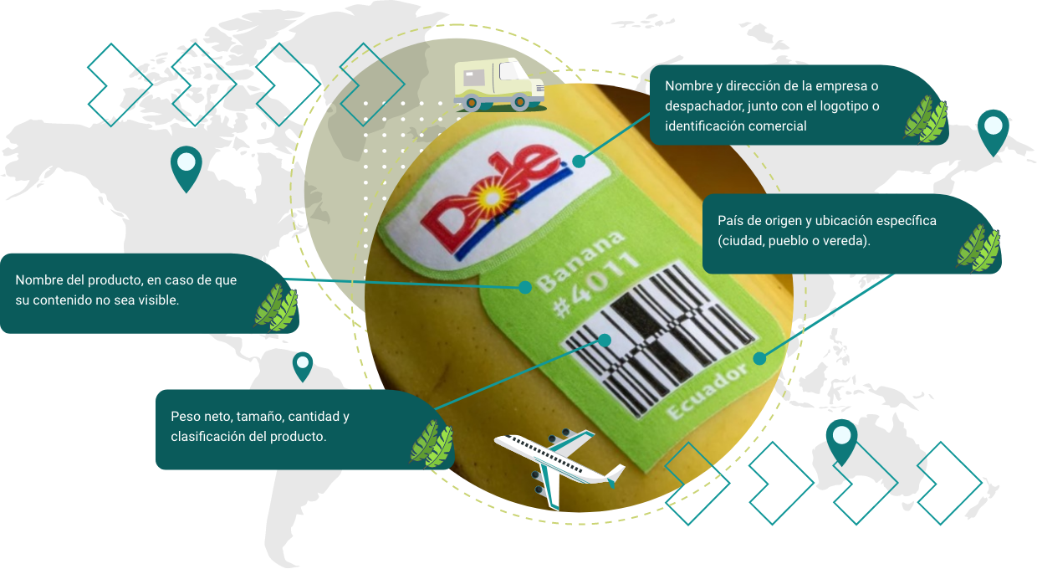
Fuente: Mejía 2013; SENA, 2004; NTC 1190.
Trazabilidad o rastreabilidad
La trazabilidad es un aspecto muy importante dentro de la unidad productiva, ya que permite realizar un seguimiento detallado del producto a lo largo de toda la cadena de producción. Implementar un sistema documental adecuado facilita el registro de información relevante sobre cada lote, permitiendo analizar y solucionar de manera efectiva cualquier problema de seguridad alimentaria.
Proceso de trazabilidad
Identificación en campo: cada lote o parcela se identifica con códigos únicos (número de lote, fecha de siembra, variedad de plátano).
Se registran datos de labores culturales, aplicación de agroquímicos, fertilización y riego.
Registro en cosecha y poscosecha: los racimos cosechados se etiquetan o marcan con información del lote de origen.
En la planta de empaque se registran fecha de cosecha, clasificación, y resultados de control de calidad.
Empaque y transporte: cada caja o guacal lleva un código de identificación que permite saber de qué lote proviene.
Se documenta la ruta de distribución y destino del producto.
Seguimiento en comercialización: los clientes o distribuidores reciben el plátano con información trazable.
Ante cualquier reclamo, es posible rastrear el lote hasta su origen en finca.
Procedimiento de retiro
El procedimiento de retiro constituye una herramienta preventiva y correctiva que facilita la identificación y retiro inmediato de lotes que puedan representar riesgos sanitarios o de calidad, protegiendo tanto la salud del consumidor como la reputación del productor y la competitividad del sector.
Detección del problema
- Pueden ser identificados en finca, planta de empaque, transporte, centro de distribución.
- Ejemplo: presencia de residuos de agroquímicos por encima del límite permitido, plátano en mal estado o contaminación microbiológica.
Activación del plan de retiro
- El responsable de calidad o trazabilidad activa el protocolo.
- Se identifican los lotes afectados a través de los registros de trazabilidad.
Retiro del producto
- Detención de la distribución del lote.
- Recolección o bloqueo del producto en bodegas, centros de acopio o puntos de venta.
Comunicación
- Se informa inmediatamente a distribuidores, clientes, y de ser necesario a las autoridades sanitarias (INVIMA).
Destino del producto retirado
- El plátano retirado puede ser destruido, desnaturalizado o destinado a usos no alimentarios (ej. compostaje, alimentación animal) según el tipo de riesgo registrado.
Control y retroalimentación
- Documentación del proceso de retiro con fecha, responsable, lote afectado y acciones correctivas.
- El caso sirve para mejorar el sistema de control y evitar que se repita.

Bienestar laboral y seguridad de los trabajadores
El bienestar laboral y la seguridad de los trabajadores en el cultivo del plátano son pilares fundamentales dentro de las buenas prácticas agrícolas (BPA), ya que garantizan no solo la protección de la salud física y mental de quienes participan en la producción, sino también la sostenibilidad y competitividad del sistema agrícola. En este sector, donde las labores requieren esfuerzo físico y la manipulación de herramientas, agroquímicos y cargas pesadas, es esencial establecer condiciones de trabajo dignas, seguras y en cumplimiento de la normatividad nacional e internacional.
Condiciones laborales dignas
- Cumplimiento de la legislación laboral colombiana (Código Sustantivo del Trabajo y normas de salud ocupacional).
- Contratos formales que incluyan derechos básicos como salario justo, afiliación a seguridad social y prestaciones.
- Jornadas laborales reguladas, evitando sobreexplotación y fatiga excesiva.
Seguridad en el trabajo
- Capacitación constante en el uso seguro de equipos, utensilios, herramientas y maquinaria agrícola.
- Programas de inducción y actualización en salud y seguridad ocupacional.
- Protocolos de bioseguridad para la manipulación de agroquímicos (uso de guantes, gafas, mascarillas y ropa adecuada).

Equipos de protección personal (EPP)
- Dotación obligatoria de EPP según la tarea: botas, overoles impermeables, guantes resistentes, protectores auditivos y faciales.
- Supervisión del uso correcto de los EPP para prevenir accidentes y enfermedades laborales.
Prevención de riesgos laborales
- Identificación de riesgos físicos (golpes, caídas, exposición al sol), químicos (contacto con pesticidas), biológicos (hongos, bacterias) y ergonómicos (cargas pesadas).
- Implementación de medidas de control: señalización, rutas de evacuación, botiquines y brigadas de emergencia.
Promoción del bienestar integral
- Programas de salud preventiva (vacunación, exámenes médicos periódicos, campañas de autocuidado).
- Espacios adecuados de descanso, alimentación e hidratación.
- Iniciativas de bienestar social: capacitación, recreación, formación técnica y fortalecimiento del sentido de pertenencia.
Participación y cultura organizacional
- Creación de comités de seguridad y salud en el trabajo (COPASST).
- Promoción de canales de comunicación entre empleadores y trabajadores para reportar incidentes y sugerencias.

- Fomento de una cultura de autocuidado y corresponsabilidad en la prevención de riesgos.
Normas y certificaciones relacionadas
- Cumplimiento de la Resolución 0312 de 2019 (estándares mínimos del Sistema de Gestión en Seguridad y Salud en el Trabajo – SG-SST).
- Aplicación de las directrices de la OIT sobre trabajo decente.
- Relación con certificaciones internacionales de sostenibilidad y BPA como Global G.A.P, que incluyen requisitos de bienestar laboral.

Inocuidad en el plátano y protección sanitaria
La inocuidad en el plátano y la protección sanitaria constituyen un eje esencial dentro de las buenas prácticas agrícolas (BPA), ya que garantizan que el fruto llegue al consumidor libre de contaminantes físicos, químicos y biológicos que puedan afectar su salud. Este tema integra medidas técnicas, higiénicas y fitosanitarias orientadas a reducir riesgos durante el ciclo productivo, desde la siembra hasta la poscosecha. La inocuidad no solo responde a las exigencias normativas nacionales e internacionales, sino que también fortalece la competitividad del plátano colombiano en mercados globales, donde los estándares de calidad y seguridad alimentaria son cada vez más rigurosos.
Concepto de inocuidad
La inocuidad es la garantía de que el plátano no representará riesgos para la salud del consumidor cuando se produce, manipula y transporta bajo condiciones seguras.
Incluye la prevención de contaminaciones cruzadas y la aplicación de medidas de higiene en todas las fases del proceso agrícola.
Fuentes de riesgo para la inocuidad
Físicos: piedras, restos de metal o plásticos en el empaque.
Químicos: residuos de plaguicidas, fertilizantes o desinfectantes mal aplicados.
Biológicos: bacterias (coliformes), hongos, virus o parásitos transmitidos por agua, suelo o manipulación inadecuada.

Medidas de protección sanitaria en campo
Uso racional y controlado de agroquímicos, cumpliendo tiempos de carencia y aplicando dosis seguras.
Manejo sanitario de suelos y aguas, evitando contaminación por aguas residuales o descargas industriales.
Implementación de Manejo Integrado de Plagas (MIP), priorizando métodos biológicos y culturales sobre los químicos.
Prácticas de higiene del personal (lavado de manos, uso de ropa limpia y equipos de protección).
Medidas de protección sanitaria en poscosecha
Lavado de frutos con agua limpia y desinfectada.
Clasificación y selección de plátanos libres de defectos, daños mecánicos o presencia de hongos.
Uso de materiales de empaque limpios, resistentes y certificados para el contacto con alimentos.
Transporte en condiciones higiénicas, evitando contaminación cruzada con otras cargas.
Normatividad y certificaciones relacionadas
NTC 5400: establece los requisitos de Buenas Prácticas Agrícolas para frutas y hortalizas en Colombia.

Resolución ICA 4174 de 2009: reglamenta la producción primaria y certificación de BPA en el país.
Codex Alimentarius: directrices internacionales sobre inocuidad alimentaria.
Certificaciones como Global G.A.P., Rainforest Alliance y Fair Trade incluyen criterios de inocuidad y sanidad que fortalecen la competitividad del sector.
Beneficios de garantizar inocuidad y sanidad
Protección de la salud del consumidor.
Acceso a mercados internacionales que exigen altos estándares de calidad.
Disminución de pérdidas económicas por rechazo de lotes contaminados.
Mejora en la imagen y confianza hacia el productor y la cadena de valor del plátano.
Contribución a la sostenibilidad y responsabilidad social del sector agrícola.

Síntesis
Dentro de las buenas prácticas agrícolas para la cosecha y poscosecha del plátano, se abarcan procesos que permiten garantizar la calidad y competitividad del producto en el mercado. Estos procesos incluyen técnicas específicas para la recolección, clasificación, almacenamiento y transporte, asegurando que el fruto mantenga sus propiedades óptimas.
Durante la cosecha, se seleccionan los racimos en su punto ideal de maduración, evitando daños que afecten su comercialización. La poscosecha por su parte, abarca el manejo adecuado del producto, la aplicación de medidas de saneamiento, limpieza y desinfección, así como la implementación de sistemas de identificación y trazabilidad, que permiten rastrear el origen del plátano y retirar lotes con problemas de calidad.
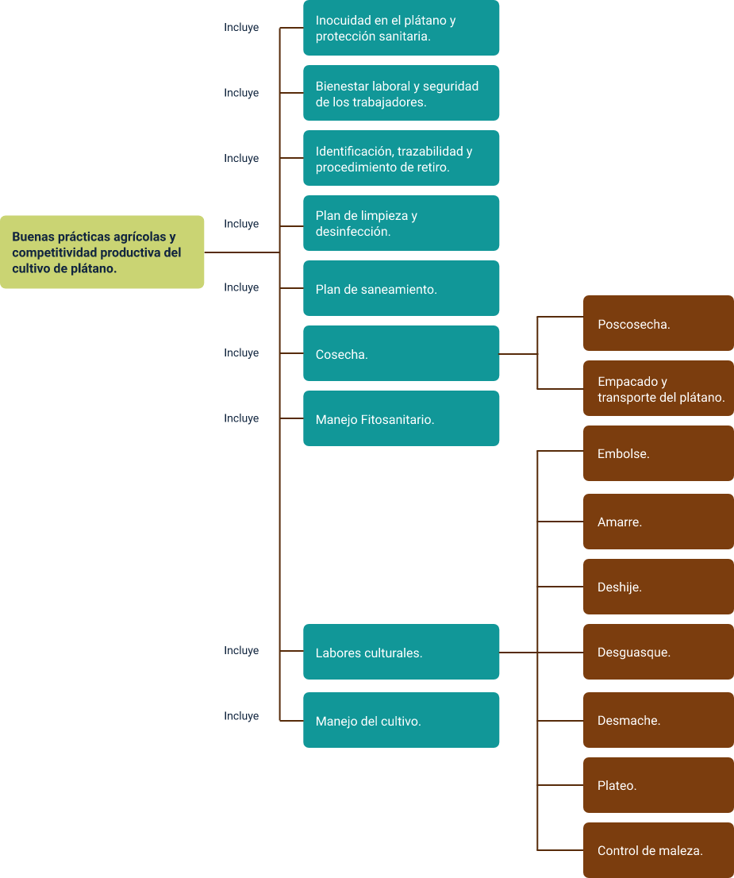

Glosario
Agentes desinfectantes: son los compuestos químicos que se utilizan para eliminar patógenos; por ejemplo, el cloro.
Agentes limpiadores: son los compuestos como jabones y detergentes que se utilizan para arrasar la suciedad.
Contaminación: la contaminación se puede dar por agentes físicos, químicos y biológicos que son introducidos a un medio de manera natural o en algunos casos son ocasionados por el hombre.
Contaminante: puede ser cualquier sustancia o agente que se añade a un producto y le causa pérdidas de inocuidad.
Desinfección: eliminación de todos los patógenos por medio de agentes químicos y métodos físicos.
Higiene de los alimentos: mecanismos que garantizan la inocuidad en toda la cadena productiva.
Inocuidad de los alimentos: es la garantía de que un alimento se encuentra libre de agentes contaminantes que pueden causar daño a la salud de los consumidores.
Instalaciones: son las locaciones o infraestructuras en la cuales se manipulan materias primas o productos terminados.
Limpieza: eliminación de suciedad, tierra, grasas, desechos de alimentos, entre otros.

Material complementario
Tema | Referencia APA del material | Tipo | Enlace
Prácticas culturales en el cultivo del plátano en los Llanos orientales. | Ecosistema recursos SENA | Video | https://www.youtube.com/watch?v=GAYtPgfl5vs
Buenas Prácticas Poscosecha de Plátano (Musa paradisiaca L.). | Universidad de Ibagué; Gobernación del Tolima. | Documento | https://www.researchgate.net/publication/340996637_Buenas_Practicas_Poscosecha_de_Platano_Musa_paradisiaca_L

Referencias bibliográficas
Alarcón Restrepo, J. J., & Jiménez Neira, Y. (2012). Manejo fitosanitario del cultivo del plátano (Musa spp.): Medidas para la temporada invernal. Instituto Colombiano Agropecuario (ICA).
https://www.fao.org/fileadmin/templates/banana/documents/Docs_Resources_2015/TR4/cartilla-platano-ICA-final-BAJA.pdf

Bautista Montealegre, L. G., Cardona, W. A., & Ospina Parra, C. E. (2020). Manejo integrado de plagas (MIP) en el cultivo de plátano (Musa AAB). AGROSAVIA. https://repository.agrosavia.co/items/71b51222-ec5d-4958-98a8-9b97dacefe0d

Buenas Prácticas Agrícolas para frutas, hierbas aromáticas culinarias y hortalizas frescas (NTC 5400). (2005, 27 de julio). Instituto Colombiano de Normas Técnicas y Certificación (ICONTEC), 2005, 02 de agosto.

Decreto 475. (1998, 10 de marzo). Diario Oficial, 43259, 1998, 16 de marzo.

Gobernación del Tolima, Universidad de Ibagué, Universidad del Tolima, & Sena Regional Tolima. (2017). Buenas prácticas poscosecha de plátano (Musa paradisiaca L.). ISBN digital: 978-958-754-248-6. https://www.researchgate.net/publication/340996637_Buenas_Practicas_Poscosecha_de_Platano_Musa_paradisiaca_L

Moreno, J., Candanoza, J. y Olarte, F. (2009). Buenas Prácticas Agrícolas en el de cultivo de plátano exportación en la región de Urabá. Medellín, Colombia: Comunicaciones Augura.
Rojas Gómez, L. C. (2021). Manual de buenas prácticas agrícolas en cosecha y empaque [Proyecto de grado, Universidad del Magdalena]. Repositorio Universidad del Magdalena. https://repositorio.unimagdalena.edu.co/items/79125819-d214-4974-aad7-373e859ad50c

Créditos
Nombre | Cargo | Centro de Formación y Regional
Milady Tatiana Villamil Castellanos | Responsable del Ecosistema de Recursos Educativos Digitales (RED) | Dirección General
Miguel de Jesús Paredes Maestre | Responsable de línea de producción | Centro de Comercio y Servicios - Regional Atlántico
Paola Andrea Bobadilla Gutiérrez | Guionista línea de producción | Centro Agroindustrial - Regional Quindío
Jair Coll Gallardo | Evaluador instruccional | Centro de Comercio y Servicios - Regional Atlántico
Andrés Felipe Herrera Roldán | Diseñador web | Centro de Comercio y Servicios - Regional Atlántico
Álvaro Guillermo Araújo Angarita | Desarrollador full stack | Centro de Comercio y Servicios - Regional Atlántico
Alexander Rafael Acosta Bedoya | Animador y productor audiovisual | Centro de Comercio y Servicios - Regional Atlántico
María Fernanda Morales Angulo | Evaluador de contenidos inclusivos y accesibles | Centro de Comercio y Servicios - Regional Atlántico
Luz Karime Amaya Cabra | Evaluador de contenidos inclusivos y accesibles | Centro de Comercio y Servicios - Regional Atlántico
Jonathan Adie Villafañe | Validador y vinculador de recursos digitales | Centro de Comercio y Servicios - Regional Atlántico
Jairo Luis Valencia Ebratt | Validador y vinculador de recursos digitales | Centro de Comercio y Servicios - Regional Atlántico

